Den Bluebot mit der Programmierleiste "TactileReader" programmieren
Du kannst den Bluebot direkt am Gerät programmieren. Dazu drückst die orangen Tasten in der richtigen Reihenfolge. Du musst dabei aber alle Planungs- und Programmierschritte im Kopf behalten. Andererseits kannst du die Bewegungen des Bluebots auch mit einer Programmierleiste (TactileReader) vorplanen. Dabei sind auch ganz andere Bewegungen möglich, etwa eine 45°-Kurve.

Schnellstart
- Schalte den Bluebot ein
- Prüfe, dass am Bluebot Bluetooth aktiviert ist
- Schalte die Programmierleiste an der Unterseite ein
- Drücke an der Programmierleiste kurz den blauen Knopf
- Wenn die Kopplung erfolgreich war, wechselt der Bluebot zu einer blauen Beleuchtung
- Jetzt kannst du mit den Programmierplättchen dein erstes Programm legen
- Drücke den grünen Knopf an der Programmierleiste, um dein Programm auf den Bluebot zu übertragen

Bedienelemente des TactileReaders
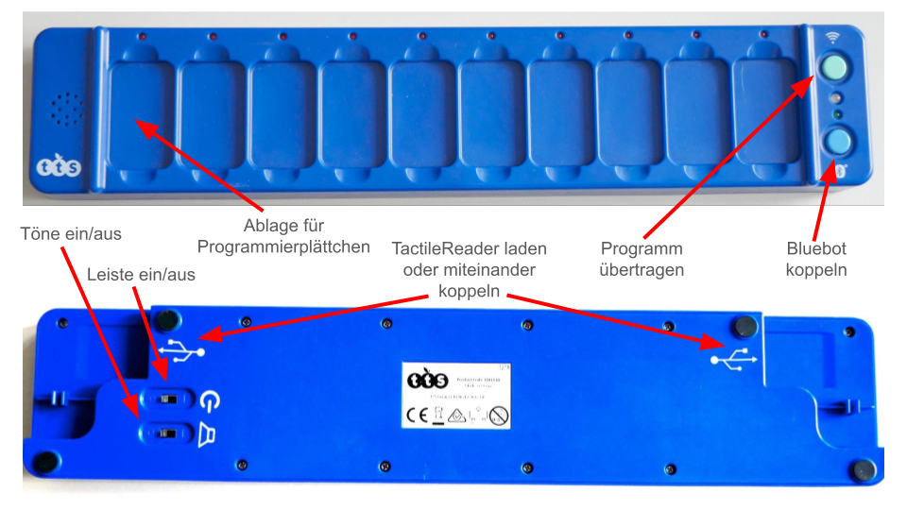
Mit einem USB-A zu USB-A-Kabel kannst du bis zu drei TactileReader koppeln, um große Programme zu legen. Oder du kannst den TactileReader mit einem USB-A-Netzteil darüber laden:
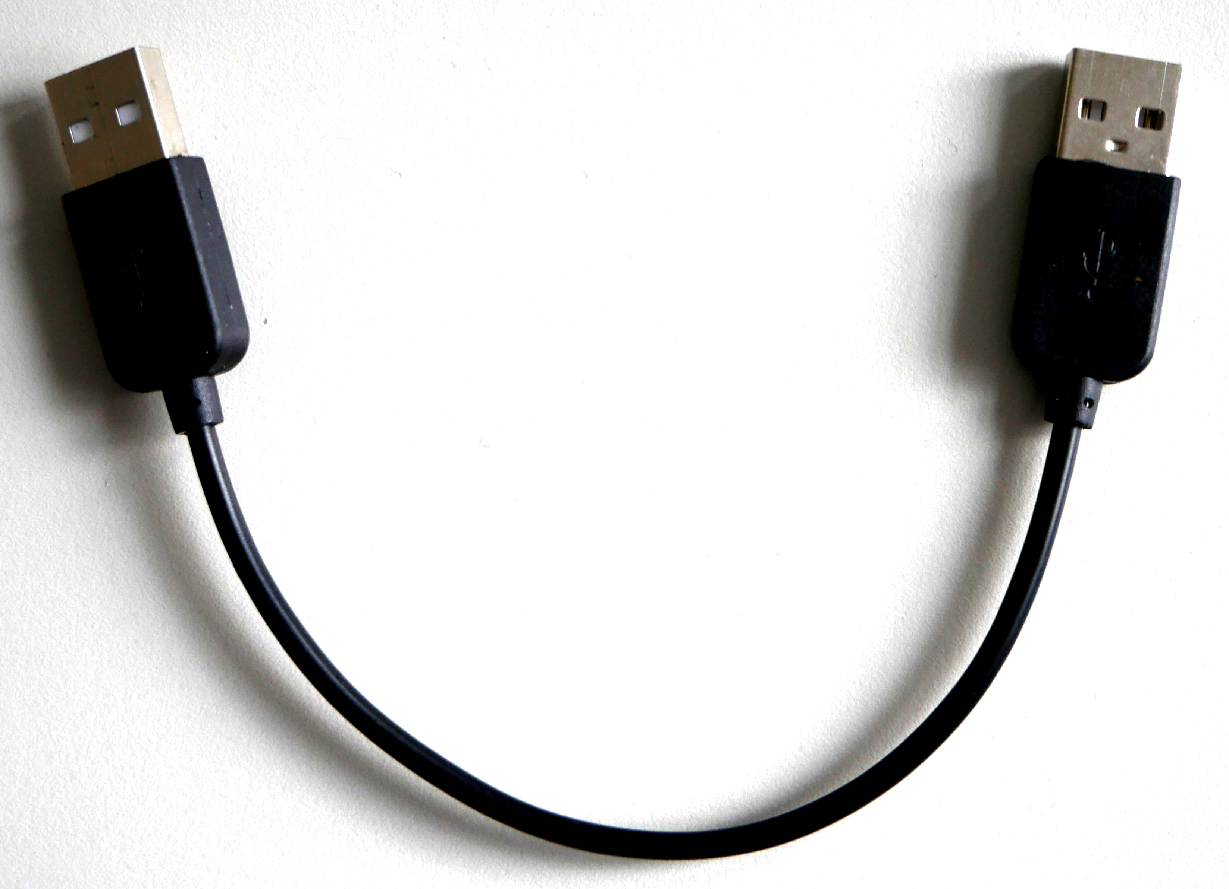

Programmierplättchen in der Grundausstattung
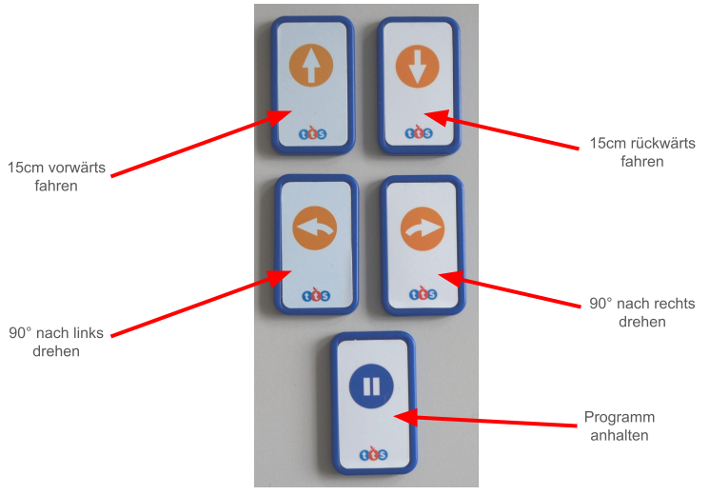

Programmierplättchen der Erweiterung
Mit der Erweiterung kannst du Schritte, die sich immer wieder wiederholen, mit viel weniger Plättchen legen oder auch Drehungen um nur 45° programmieren. Hier findest du die einzelnen Plättchen der Erweiterung:
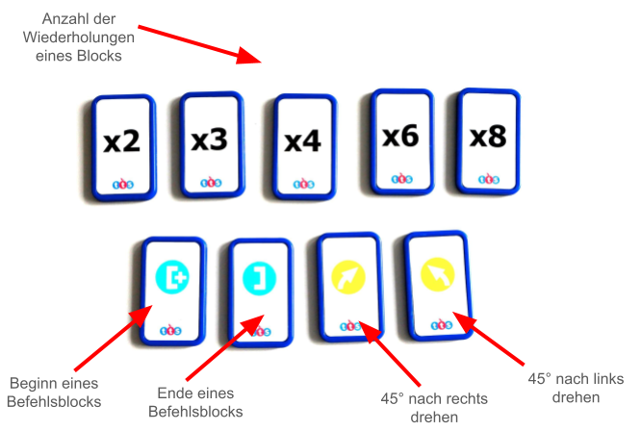
Damit du die Benutzung der Plättchen besser verstehst, gibt es hier ein Beispielprogramm für dich, das den Roboter 8x vorwärts fahren lässt:
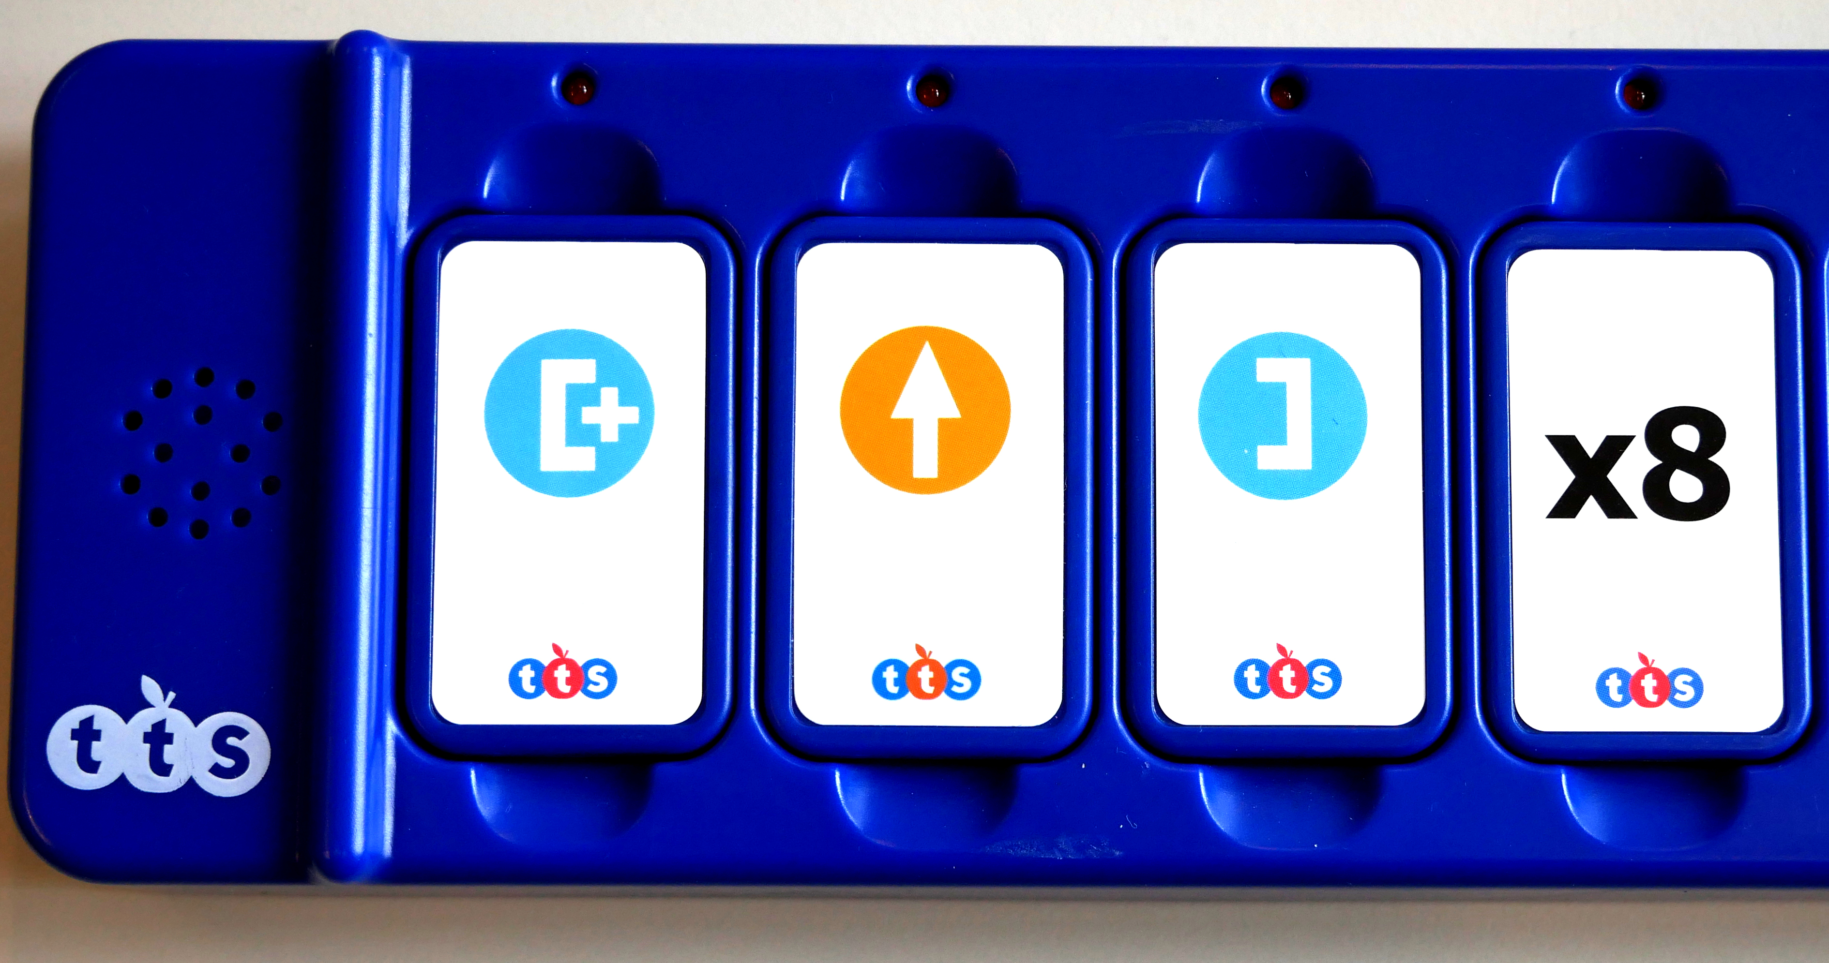
- Du machst einen Block auf (Eckige Klammer mit +-Zeichen)
- Du legst alle Plättchen, die sich wiederholen sollen (hier: 15cm vorwärts fahren)
- Du schließt den Block (Eckige Klammer)
- Du legst hinter den Block das Plättchen mit der Anzahl der von dir gewünschten Wiederholungen (hier: 8x)
Um das gleiche Programm ohne Blockplättchen umzusetzen, brauchst du acht Karten „Vorwärts fahren“. Durch den Block brauchst du viel weniger Plättchen! Man nennnt so etwas eine „Schleife“.

Einführungsvideo
bluebot_programmierleiste.mp4
Quelle:
Stadt Frankental - 11.03.2021

